Всероссийский конкурс юных исследователей окружающей среды
имени Б.В. Всесвятского
Управление общего и профессионального образования администрации
Чайковского городского округа Пермского края
Муниципальное автономное общеобразовательное учреждение
«Средняя образовательная школа номер 10»
(Новый образовательный центр)

Номинация «Ботаника и экология растений»

КАЧЕСТВЕННОЕ ОПРЕДЕЛЕНИЕ НАЛИЧИЯ ДУБИЛЬНЫХ ВЕЩЕСТВ
В РАЗНЫХ ЧАСТЯХ РАСТЕНИЙ

Автор работы:
Сажина Арина Владимировна,
обучающаяся 11 «3» класса
МАОУ “СОШ №10”

Руководитель:
Пархоменко Надежда Степановна,
Учитель биологии
МАОУ СОШ №10 (НОЦ)

г. Чайковский, 2024 год.
Содержание
Введение | 4
Глава 1. Обзор литературы | 7
1.1. Характеристика объекта исследования | 7
1.2. Открытие дубильных веществ | 8
1.3. Распространение | 8
1.4. Факторы, влияющие на накопление дубильных веществ | 9
1.5. Биологическая роль дубильных веществ | 9
1.6. Классификация дубильных веществ | 9
1.7. Свойства дубильных веществ и использование их в фармакологии | 11
1.8. Источники получения | 12
Глава 2. Методика и материалы | 15
2.1. Объекты исследования | 15
2.2. Методика определения качественного и количественного содержания дубильных веществ в растительном сырье | 16
2.3. Техника исследования растительного сырья с  помощью хлорида железа | 18
Глава 3. Результаты исследований | 19
3.1 Опыт №1. Качественное определение содержания танинов в органах растений реакцией с FeCl₃и железоаммонийными квасцами | 19
3.2 Опыт №2. Реакции осаждения | 20
3.3 Опыт №3. Определение группы дубильных веществ | 21
Заключение | 24
Список литературы | 26
Приложение 1. Фотоматериал, демонстрирующий этапы исследований | 28

Введение
В последнее время мы незаслуженно забыли про дубильные вещества или танины (танниды), которые содержат растения. А были времена, когда они были очень популярны. Поскольку танины обладают способностью соединяться с коллагеном в коже и создавать с ним связи, необратимые и нерастворимые, а также неразлагающиеся. Благодаря этим свойствам, они использовались при обработке шкур животных, и она становилась мягкой и долговечной. Растительные дубильные вещества используются в фитотерапии и косметологии. Благодаря тому, что дубильные вещества придают растениям горький вкус, они отталкивают животных [9].
Они также являются природными антисептиками, то есть веществами с дезинфицирующим эффектом и защищают растения от вредного воздействия насекомых и грибков. Растительные дубильные вещества используются в фитотерапии, благодаря своим полезным свойствам: обладают бактерицидными и вяжущими свойствами, это природные антисептики; оказывают противовоспалительное действие; оказывают положительное влияние на иммунную систему; противодействуют аллергии; благотворно влияют на кожу и волосы; оказывают благотворное влияние на пищеварительную систему; устраняют проблемы с пищеварением, интоксикацию, диарею, незначительное кровотечение или язву желудка (они оказывают вяжущее действие на слизистые оболочки, подавляют их проницаемость, предотвращая микрокровотечения из капиллярных кровеносных сосудов) [10].
Дубильные вещества используются для производства многих косметических средств: тоников, гелей для рук или ванн, шампуней, а также продуктов для угревой и жирной кожи или продуктов, используемых при укусах насекомых (для снятия отеков и воспалений, а также зуда и жжения). Танины также присутствуют в препаратах для борьбы с чрезмерным потоотделением. Это дезодоранты, кремы для ног и рук, антиперспиранты и очищающие гели.
Шампуни для волос с дубильными веществами нормализуют работу сальных желез, а также предотвращают жирность волос, они придают им шелковистость. Деревья и травянистые растения, которые обеспечивают сырье для получения дубильных веществ, известны как растения для загара [9].
В стремительном ритме жизни современному человеку, как никогда, необходимы биологически активные добавки для укрепления иммунитета, повышения жизнеспособности, приостановки процессов окисления и старения. Фармацевты ищут новые сырьевые источники природных биологически активных веществ (БАВ) и изучение их свойств является актуальным.
Актуальность и значимость выбранной темы заключается в том, что автор изучает дубильные вещества в растениях, произрастающих на территории Чайковского городского округа, то есть выполняет исследование на краеведческом материале.
Цель: качественное определение и сравнение содержания дубильных веществ в разных органах растений, определение группы дубильных веществ.
Для реализации цели нами были поставлены следующие задачи:
- Освоить методики обнаружения дубильных веществ и их качественного содержания в растениях.
- Определить содержание дубильных веществ в разных частях растений.
- Определить группу дубильных веществ (гидролизуемые или конденсируемые);
- Сравнить содержания дубильных веществ разных видов растений, в разных частях растений (плоды, кора, листья).
Объектом изучения являются: дуб черешчатый (кора и листья), ива белая (кора и листья), арония черноплодная (кора, листья, плоды), щавель конский (стебель, листья, корни), ольха серая (листья, кора), вишня обыкновенная (кора, листья, плоды).
Предметом изучения является: качественное содержание дубильных веществ в растениях, сравнение содержания дубильных веществ в разных органах растения; сравнение содержания дубильных веществ одного растения с другими.
Существует мнение, что накопление таннидов зависит от генетических факторов, климатических и экологических условий. В литературных источниках описывается зависимость накопления ДВ от времени года, фаза вегетации. Эти факторы влияют на количественный и на качественный состав дубильных веществ, преимущественное их накопление в разных частях растений [8].
Нам стали интересны эти факты, и мы провели данное исследование. В ходе эксперимента были выдвинуты следующие гипотезы:
Предполагаем, что большая часть дубильных веществ будет содержаться в стеблях и коре растений; по количеству дубильных веществ лидером будет являться дуб.
Так как исследования проводилось в конце лета, то предполагаем, что большая часть выделенных дубильных веществ будут относиться к группе конденсируемых ДВ.
Исследование было проведено с 20.08.23 по 10.10.23, анализы на обнаружение дубильных веществ производились в химико-биологической лаборатории Нового образовательного центра.
Глава 1. Обзор литературы
  - Характеристика дубильных веществ
Дубильные вещества – это природные высокомолекулярные фенольные соединения, широко распространенные в мире растений. Вещества, придающие разным плодам вяжущий и терпковатый вкус.
В зависимости от того, какова их концентрация в определенном растении, у него будет более или менее выраженная терпкость. Терн, хурма, груша, кизил зачастую имеют характерный вяжущий вкус, все дело именно в наличии дубильных (вяжущих) веществ. Дубильными веществами (таннидами) являются растительныесоединения с молекулярной массой от 500 до 3000, способные образовывать прочные связи с белками и алкалоидами и обладающие дубящими свойствами [12].
Названы так по своей способности дубить невыделанную шкуру животных, превращая ее в прочную кожу, устойчивую к воздействию влаги и микроорганизмов, ферментов, то есть не поддающаяся гниению.
Существуют так же лекарственные растения, содержащие дубильные вещества. В настоящее время сырье и препараты, содержащие дубильные вещества, применяются наружно и внутрь как вяжущие, противовоспалительные, бактерицидные и кровоостанавливающие средства. Действие основано на способности дубильных веществ связываться с белками с образованием плотных альбуминатов (соединение металлического окисла с альбумином или др. белковым веществом) [7].
У дубильных веществ есть еще и другие названия – танины, танниды или дубильная кислота. Они могут быть органическими (растительными и животными), а также минеральными. ДВ при реакции с солями железа образуют черное окрашивание с синеватым или зеленоватым оттенком. На этом эксперименте и будет основана большая часть работы.

1.2. Открытие дубильных веществ
В начале развития человечества, в самые холодные периоды, люди осознавали, что им нужно одеваться во что-то теплое. Первое, что они стали носить – шкуры убитых животных. Но, необработанное сырье часто имело неприятный запах, быстро портилось и было очень жестким. Даже после того, как люди научились тщательно соскабливать со шкур все лишнее, смазывать их жиром и интенсивно разминать для придания эластичности, необходимость в более комфортных вещах оставалась.
Невозможно сказать, кто первый заметил способность некоторых частей растений делать кожу более мягкой и прочной, но это произошло.
Есть мнение, что впервые была использована именно кора дуба, у которой и были обнаружены дубящие свойства. Возможно, именно поэтому дубильные вещества и были впоследствии названы так [16].
1.3. Распространение дубильных веществ в природе
В природе многие растения (особенно двудольные) содержат дубильные вещества. Среди низших растений они встречаются в лишайниках, грибах, водорослях, среди споровых - во мхах, хвощах, папоротниках. Богаты дубильными веществами представители семейств сосновых, ивовых, гречишных, вересковых, буковых, сумаховых. Семейства розоцветных, бобовых, миртовых насчитывают многочисленные роды и виды, в которых содержание дубильных веществ доходит до 20-30 % и более. Больше всего (до 50-70 %) дубильных веществ найдено в патологических образованиях - галлах. Наиболее богаты дубильными веществами тропические растения.
Дубильные вещества содержатся и в подземных и в надземных частях растений: накапливаются в клеточном соке. В листьях дубильные веществаобнаружены в клетках эпидермы и паренхимы, окружающих проводящие пучки и жилки, в корневищах и корнях - накапливаются в паренхиме коры и сердцевинных лучах [4].

1.4. Факторы, влияющие на накопление дубильных веществ
Содержание дубильных веществ в растении зависит от возраста и фазы развития, места произрастания, климатических и почвенных условий. На накопление дубильных веществ оказывает большее влияние высотный фактор. Растения, произрастающие высоко над уровнем моря (бадан, скумпия, сумах), содержат больше дубильных веществ. Освещение не является решающим фактором - повышенная освещаемость у одних содержание таннидов увеличивает, у других - уменьшает. Растения, произрастающие в сырых местах, содержат больше дубильных веществ, чем растущие в сухих местах. В молодых растениях дубильных веществ больше, чем в старых. В утренние часы (от 7 до 10) содержание таннидов достигает максимума, в середине дня доходит до минимума, а к вечеру вновь повышается. Выявление закономерности в накоплении дубильных веществ в растениях имеет большое практическое значение для правильной организации заготовки сырья [5].
1.5. Биологическая роль дубильных веществ
Роль таннидов для растений окончательно не выяснена. Предполагают, что они являются запасными веществами и, обладая бактерицидными и фунгицидными свойствами (фенольные производные), препятствуют гниению древесины, то есть выполняют защитную функцию [11].
1.6. Классификация дубильных веществ
Существует несколько классификаций дубильных веществ. Одна из них – классификация Проктера (1894), наиболее старая, но не потерявшая своего значения и в настоящее время, основана на способности дубильных веществ разлагаться при нагревании (табл. 1).
По более поздней классификации Фрейденберга, который в 1933 году уточнил классификацию Проктера и рекомендовал обозначить первую группу (пирогалловые дубильные вещества) как гидролизуемые дубильные вещества, а вторую (пирокатехиновые дубильные вещества) - конденсированные. В настоящее время более часто пользуются классификацией К.Фрейденберга [8,11].

Таблица 1
Группы танинов - качественные реакции с хлоридом железа (III)
Разновидность групп танинов | При нагревании до 180-200°С | Окрашивание при действии окисного железа
Пирогаллоловая группа | Выделяется пирогаллол | Черно-синее окрашивание
Пирокатехиновая группа | Выделяется пирокатехин | Черно-зеленое окрашивания
Как правило, в растениях одновременно присутствуют дубильные вещества как конденсированной, так и гидролизуемой групп.
- Конденсированные танины — это органические соединения и полимерные материалы, полученные путем конденсации флавана. Эти соединения не содержат остатков сахара в составе соединения.
- Гидролизуемые дубильные вещества — это органические соединения, которые могут давать галловую или эллаговую кислоту при нагревании с HCl или серной кислотой. Если рассматривать структуру гидролизуемых танинов, эти молекулы содержат молекулу углевода в центре. Обычно этот углевод представляет собой молекулу D-глюкозы. Гидроксидные группы молекулы сахара частично или полностью этерифицированы фенольными группами.
Гидролизуемые дубильные вещества включают в себя:
• галлотанины - эфиры галловой кислоты и сахаров;
• несахаридные эфиры фенолкарбоновых кислот;
• эллаготанины - эфиры эллаговой кислоты и сахаров.
Конденсированные дубильные вещества:
• производные флаванолов;
• производные флавандиолов;
• производные оксистильбенов.
Гидролизуемая группа веществ при взаимодействии с трехвалентным хлоридом железа образует черно-синее окрашивание, а конденсированная группа – черно-зеленое окрашивание [14].
1.7. Свойства дубильных веществ и использование их в фармакологии
Вяжущие вещества превосходно растворяются в воде и спирте, характеризуются вяжущим вкусом. При низких температурах они разрушаются, поэтому многие фрукты и ягоды после замораживания становятся не такими терпкими. ДВ быстро окисляются при контакте с железом, оловом, цинком. Если продукцию с высокой концентрацией порезать железным ножом, то она потемнеет.
С помощью экспериментов были выявлены свойства ДВ. Они способны на вяжущее, противовоспалительное, асептическое, кровоостанавливающее действие. Фармакогнозия, изучающая лекарственные средства, которые получают из натурального растительного и животного сырья, не смогла не обратить свое внимание на влияние на организм этих веществ. Их начали использовать для изготовления препаратов, предназначенных для применения как вовнутрь, так и наружно.
Основу механизма воздействия ДВ определяет их способность осаждать белки, оказывать раздражающее или вяжущее влияние на слизистые оболочки. Чем выше их концентрация, тем больше выражено это влияние. Благодаря образованию слоя осажденного белка возникает защита от различных раздражителей, в том числе, посторонних микроорганизмов. Создается водонепроницаемая альбуминатная защитная пленка. Этот процесс и называют дублением.
ДВ обычно аморфные, т.е. неупорядочны и обтекаемы, уступчивы. В растворе дают слабокислую реакцию, многие дубильные вещества оптически активны. Большинство таннидов способны хорошо поглощать водяные пары из воздуха [4].
При соприкосновении с воздухом (например, резке свежих корневищ) дубильные вещества легко окисляются, превращаясь во флобафены или красени. Флобафены нерастворимы в холодной воде, растворяются в горячей воде, окрашивая отвары и настой в бурый цвет.
Лекарственное сырье, содержащее ДВ, проявляет вяжущие свойства, поэтому используется для полосканий, при ожогах в виде присыпки, внутрь при желудочно-кишечных расстройствах, а также отравлениях тяжелыми металлами и растительными ядами. Существуют случаи обезвреживания ядов, добавленных в содержащие танниды, напитки. Танниды, образуя с ядами реакции, обезвреживают их. Советуют использовать крема с экстрактом растений с высоким содержанием таннинов людям с проблемной кожей, так как те оказывают противовоспалительное воздействие [7].
Сырьё, содержащее конденсированные ДВ, может применяться как антиоксидант. Гидролизуемые и конденсированные ДВ проявляют высокую Р-витаминную активность, антигипоксическое и антисклеротическое действие. Конденсированные дубильные вещества проявляют противоопухолевый эффект, они способны гасить цепные свободнорадикальные реакции, что объясняет их определённую эффективность в химиотерапии рака. В больших дозах танниды проявляют противоопухолевое действие, в средних дозах - радиосенсибилизирующее, а в малых - противолучевое. В лечебной практике используют настои и отвары растительного сырья, содержащего дубильные соединения. Большую ценность для обработки слизистых оболочек представляют гидролизуемые дубильные вещества, которые проникают в межклеточные пространства и связывают белки ферментов, вызывающих местные воспалительные реакции. В результате этого образуется плотная плёнка альбуминатов и соответственно уменьшается воспалительный процесс и боль.
ДВ можно использовать как противоядия при отравлении гликозидами, алкалоидами и солями тяжёлых металлов. В мировой практике используются некоторые виды галлов для получения медицинского таннина. Часто применяют корень ратании, получаемый от маленького южноамериканского кустарника крамерии трёхтычинковой из семейства крамериевых [16].
Довольно известно катеху - водный экстракт, приготавливаемый из листьев и молодых веточек вьющегося кустарника ункарии гамбир из семейства мареновых, культивируемого в тропической Азии. Катеху, или чаще гамбир-катеху, содержит около 7-33 % катехинов. Другой вид катеху (чёрное катеху) получают из древесины. Оба экстракта оказывают вяжущее действие. В меньшей степени используются высушенные перикарпии плодов гранатника и так называемое кино - высушенный, богатый таннидами сок, получаемый от птерокарпуса сумочного из семейства бобовых.

1.8. Источники получения
В природе многие растения содержат ДВ. Среди низших растений они встречаются в: лишайниках, грибах, водорослях, среди споровых - во мхах, хвощах, папоротниках. Богаты ДВ представители семейств сосновых, ивовых, гречишных, вересковых, буковых, сумаховых. Семейства розоцветных, бобовых, миртовых содержание дубильных веществ доходит до 20-30 % и более. Больше всего (до 50-70 %) дубильных веществ найдено в патологических образованиях - галлах. Наиболее богаты дубильными веществами тропические растения. Дуб, лапчатка, змеевик, кровохлебка, бадан толстолистный, скумпия кожевенная как впрочем, и многие другие растения содержат ДВ смешанной группы - конденсированные и гидролизуемые.
Наиболее высоким содержанием ДВ отличаются семейства: сумаховые - Anacardiaceae (сумах дубильный, скумпия кожевенная); розоцветные (кровохлебка лекарственная, лапчатка прямостоячая); буковые (дуб обыкновенный); гречишные (змеевик большой и з. мясокрасный); вересковые (толокнянка, брусника); березовые (ольха серая). Содержание таннидов в растениях доходит до 20-30 %, наивысшее содержание ДВ найдено в патологических образованиях - галлах (50-70%) [5].
У травянистых растений минимальное количество ДВ отмечается весной в период отрастания побегов, затем их содержание увеличивается и достигает максимума в период бутонизации и цветения (например, корневища лапчатки) [1].
К концу вегетации количество ДВ постепенно снижается. Фаза вегетации влияет не только на количество, но и на качественный состав дубильных веществ. Весной, в период сокодвижения в коре деревьев и кустарников и в фазу отрастания побегов у травянистых растений преимущественно накапливаются гидролизуемые танниды, а осенью в фазу отмирания растений - конденсированные танниды и продукты их полимеризации -флобафены (красени) [1,4].

Глава 2. Методика и материалы
2.1. Объекты исследования
В данном исследовании для обнаружения дубильных веществ использовали растения, широко распространённые на территории Чайковского городского округа:
Материалы:
- Дуб черешчатый–Quércus róbur (кора и листья),
- Ива белая –Sálix álba (кора и листья),
- Арония черноплодная –Arónia melanocárpa (кора, листья, плоды),
- Щавель конский–Rúmex confértus (стебель и листья, корни),
- Ви́шня пти́чья - Prúnus ávium (кора, листья, плоды),
- Ольха серая –Álnusin cána (листья, кора).
Ботаническое описание объектов исследования представлено в Приложении 2. Для определения растений использовали учебное пособие Н. А. Молгановой «Дендрология», 2021; «Иллюстрированный определитель растений Пермского края», Овеснов С.А., Ефимик Е.Г., Козьминых Т.В., 2007 [6], а также «Справочник по лекарственным растениям», Соколов С.Я.,1984.
Оборудование:
- Пипетки (фото 2);
- растворы FeCl₃(фото 3) ;железоаммонийные квасцы (фото 4);
- Формалин, используемый для приготовления растворов и проведения реакции Стиасни (фото 5);
- Уксуснокислый свинец, используемый для качественных реакций на обнаружение ДВ (фото 6);
- Желатин пищевой, разведенный в 10% растворе натрия хлорида для обнаружения ДВ (фото 8);
- штатив; пробирки (фото 1); весы (фото 7);
- кофемолочная машина; фильтровальная бумага.

Таблица 2
Схема проведения опыта

Название растения | Часть растения
Название растения | корневище | листья | стебель | кора | плоды
Щавель конский | Проба 1 | Проба 2 | Проба 3 |  | -
Ива белая | - | Проба 4 | - | Проба 5 | -
Дуб черешчатый | - | Проба 6 | - | Проба 7 | -
Ольха серая | - | Проба 9 | - | Проба 8 | -
Арония черноплодная | - | Проба 10 | - | Проба 11 | Проба 12
Вишня обыкновенная | - | Проба 13 | - | Проба 14 | Проба 15

2.2. Методика качественного определения содержания дубильных веществ в растительном сырье
Методика определения ДВ рекомендована в книге «Государственная фармакопея Российской Федерации XIII издание» [13,15].
Поскольку дубильные вещества в растениях представляют собой смесь различных полифенолов, их выделение и анализ представляет определенную трудность.
Методика качественного определения дубильных веществ стандартная и основывается на реакциях, взятых из сборников литературы для фармацевтов.
Для качественного определения дубильных веществ использовали водное извлечение. Для его проведения сырье, экстрагируют в соотношении 1:10 горячей водой, поскольку в холодной воде дубильные вещества растворяются плохо.
Качественные реакции на дубильные вещества можно разделить на две группы: реакции осаждения и цветные реакции.
Реакции осаждения.
- При взаимодействии дубильных веществ с 1% раствором желатина, приготовленном на 10% растворе натрия хлорида, образуется осадок или возникает помутнение раствора. При добавлении избытка желатина помутнение исчезает.
- Дубильные вещества дают обильные осадки с алкалоидами (кофеин, пахикарпин), а также некоторыми азотистыми основаниями (уротропин, новокаин, дибазол).
- При взаимодействии с 10% раствором уксуснокислого свинца дубильные вещества гидролизуемой группы образуют хлопьевидный осадок.
- Дубильные вещества конденсированной группы образуют хлопьевидный осадок в реакции с бромной водой.
Цветные реакции.
Дубильные вещества гидролизуемой группы с раствором железоаммонийных квасцов образуют черно-синие окрашенные соединения, а конденсированной группы — черно-зеленые.
Если в растении одновременно содержатся ДВ и гидролизуемой и конденсированной группы, то вначале гидролизуемые таниды осаждают 10% раствором ацетата свинца, осадок отфильтровывают, а затем проводят реакцию фильтрата с раствором железоаммонийных квасцов. Появление темно-зеленой окраски свидетельствует о наличии веществ конденсированной группы.
Реакции, для определения группы дубильных веществ:
• Реакция Стиасни - с 40 % раствором формальдегида и конц. HCl -Конденсированные ДВ образуют осадок кирпично-красного цвета
• Бромная вода (5 г брома в 1 л воды) - к 2-3 мл испытуемого раствора прибавляют по каплям бромную воду до появления в растворе запаха брома; в случае присутствия конденсированных дубильных веществ образуется оранжевый или желтый осадок.
• Окрашивание с солями трехвалентного железа, железоаммонийными квасцами - черно-синее (дубильные вещества гидролизуемой группы, которые являются производными пирогаллола) или черно-зеленое (дубильные вещества конденсированной группы, которые являются производными пирокатехина).
• Катехины дают красное окрашивание с ванилином (в присутствии конц. HCl или 70 %-ной H₂SO₄ развивается яркая красная окраска).
2.3. Техника исследования растительного сырья с помощью хлорида железа
Качественной реакцией на наличие дубильных веществ является почернение тканей при обработке разбавленными растворами солей железа, например, хлорида, сульфата железа, железоаммиачных квасцов.
Для того, чтобы провести качественный анализ содержания дубильных веществ в растениях и их органах необходимо измельчить сырье, так как в таком случае дубильные вещества проявят себя в воде, позволят провести более четкий анализ и при добавлении трехвалентного железа примут яркую окраску.
Поскольку дубильные вещества в растениях представляют собой смесь различных полифенолов, их выделение и анализ представляет определенную трудность.
Благодаря наличию фенольных гидроксилов, танины осаждаются солями тяжелых металлов и образуют окрашенные соединения с Fe+3. При взаимодействии с трехвалентным железом, танниды приняли яркую окраску, отличающуюся от изначальной и показывающую качество и группу дубильных веществ, содержащихся в растении.
Дубильные вещества гидролизуемой группы с раствором железоаммонийных квасцов образуют черно-синие окрашенные соединения, а конденсированной группы — черно-зеленые. Исходя из этого можно разделить полученные растворы на группы, основываясь на характере окрашивания вытяжки, при добавлении хлорида железа FeCl₃ [14].

Глава 3. Результаты исследований
Исследование было проведено с 20.08.23 по 10.10.23, анализы на обнаружение дубильных веществ производились в химико-биологической лаборатории Нового образовательного центра (фото 36,37).
Был проведен экспериментальный анализ следующих растений: дуб черешчатый (кора и листья), ива (кора и листья), арония черноплодная (кора, листья, ягоды), щавель конский (стебель и листья, корни), вишня обыкновенная (кора, листья и плоды).
  - Опыт №1. Качественное определение содержания танинов в органах растений реакцией с FeCl₃·и железоаммонийными квасцами
Этапы проведения эксперимента:
- Для наиболее четкого результата мы измельчили органы растений, тем самым дав большую возможность таннинам выйти из растения в раствор. Для этого этапа использовалась кофемолка (фото 10).
- Полученную массу в соотношении 5:20 (20 грамм воды и 5 грамм сырья) мы смешиваем с водой. Для точного распределения использовали весы (фото 9).
- Далее, кипятим полученный раствор 2 минуты. В процессе, танины разводятся в бурлящей воде.
- Настаиваем вытяжку ровно минуту. Это способствует полному растворения дубильных веществ в воде.
- Используя фильтровальную бумагу, отделяем раствор от измельченного сырья.
- К полученному раствору добавляем 2 капли хлорида железа.
В результате эксперимента у нас получилось 12 пробирок с растворами измельченных органов растений.
Каждый раствор, при добавлении хлорида железа реагировал по-разному. Наиболее яркий результат был у всех органов дуба черешчатого, аронии черноплодной и вишни птичьей (проба 6 и 7; проба 10, 11 и 12; 13, 14 и 15).
Степень почернения выражаем по 3- балльной системе (слабое, среднее и сильное), характеризующей количество дубильных веществ в исследуемом органе.
Таблица 3.
Таблица, демонстрирующая степень почернения по 3-балльной системе в опытных образцах

Название растения | Орган  растения | Сильное  почернение | Среднее  почернение | Слабое  почернение
Щавель конский | Корень |  |  | +
Щавель конский | Листья |  |  | +
Щавель конский | Стебель |  |  | +
Ива белая | Листья |  | +
Ива белая | Кора |  | +
Дуб черешчатый | Листья | +
Дуб черешчатый | Кора | +
Ольха серая | Кора |  | +
Ольха серая | Листья |  |  | +
Арония черноплодная | Листья | +
Арония черноплодная | Кора | +
Арония черноплодная | Плоды | +
Вишня обыкновенная | Кора | +
Вишня обыкновенная | Листья |  | +
Вишня обыкновенная | Плоды | +

3.2. Опыт №2. Реакции осаждения
Для проведения данных реакции мы взяли пищевой желатин и приготовили его на 10 % натрия хлорида. При добавлении данного раствора в опытные пробы с корой дуба мы наблюдали белый осадок (фото 34) и помутнение раствора (фото 33). Такой осадок мы наблюдали в пробах с корой ивы. При добавлении избытка желатина помутнение исчезает.
Согласно методике, при взаимодействии с 10% раствором уксуснокислого свинца дубильные вещества гидролизуемой группы образуют хлопьевидный осадок оранжевого цвета (фото 32). Это было отмечено в пробах 6, 7, 8, 10, 11, 12, 13, 14, 15.
Дубильные вещества в других образцах (пробы 1,2,3,4,5,9) группы образуют осадок в реакции с бромной водой. Осадок в виде хлопьев, оранжевого цвета.
3.3. Опыт №3. Определение группы дубильных веществ
Опыт основывается на проведении качественной реакции с солями трехвалентного железа, которые по появляющемуся окрашиванию позволяют определить группы дубильных веществ: появление черно-синего окрашивания указывает на значительное содержание дубильных веществ гидролизуемой группы. Они являются производными пирогаллола.
Появление черно-зеленого окрашивания свидетельствует о наличии дубильных веществ, относящихся к веществам второй классификационной группы - это конденсированные ДВ. Они являются производными пирокатехина.
В растениях одновременно присутствуют дубильные вещества как конденсированной, так и гидролизуемой групп, цвет реакции будет значить, какая группа танинов преобладает в определенном органе растения. ДВ гидролизуемой группы с железоаммонийными квасцами образуют черно-синие окрашенные соединения, а конденсированной группы — черно-зеленые (фото 32, 34).
Для определения группы ДВ также проводят реакция Стиасни - с 40 % раствором формальдегида и конц. HCl. В ходе реакции конденсированные дубильные вещества образуют осадок кирпично-красного цвета (фото 31, 33).
В нашем опыте мы использовали также бромную воду: образуется оранжево-желтый осадок (пробы 1,2,3,4,5,9) с конденсированными ДВ (фото 34,35).

Таблица 4.
Таблица, демонстрирующая содержание разных групп дубильных веществ в вегетативных и генеративных органах опытных растений
Группа дубильных веществ
Гидролизуемые | Конденсированные
Листья Дуба - проба 6 | Корень Щавеля - проба 1
Кора Дуба- проба 7 | Листья Щавеля - проба 2
Кора Ольхи - проба 8 | Стебли Щавеля - проба 3
Листья Аронии - проба 10 | Листья Ивы белой - проба 4
Кора Аронии – проба 11 | Кора Ивы белой - проба 5
Плоды Аронии – проба 12 | Листья Ольхи -проба 9
Кора Вишни птичьей – проба 13
Листья Вишни птичьей – проба 14
Плоды Вишни птичьей – проба 15

На основе полученных результатов обнаружения ДВ в разных пробах и проведения качественных цветных реакций была составлена таблица 5. Используя таблицу можно определить группы ДБ.
Так как целью исследования было качественное определение ДВ, то по степень интенсивности окрашивания растворов можно условно говорить о их количестве в растворе.
Наиболее выраженное синее окрашивание было у плодов Аронии черноплодной и Вишни птичьей, и коры Дуба черешчатого, а наиболее выраженное черно-зеленое – у коры Ивы белой.
На основании интенсивности окрашивания был составлен ряд, от наименьшей интенсивности окрашивания к наибольшему окрашиванию раствора:
Щавель конскийОльха сераяИва белая
Арония черноплодная Вишня обыкновенная Дуб черешчатый
Исходя из результатов эксперимента, можно сделать вывод, что в большей части отобранных растений преобладали конденсированные дубильные вещества, это:
- Щавель конский (фото 11,12);
- Ива белая (фото 13,14);
- Ольха серая – листья (фото 17,18).
А в остальных растениях преобладали растения группы гидролизуемых:
- Дуб черешчатый (фото 15,16);
- Ольха серая – кора (фото 17,18);
- Арония черноплодная (фото 19,20);
- Вишня обыкновенная (фото 21, 22, 23, 24, 25, 26)
Таблица 5.
Таблица, демонстрирующая определение наличия дубильных веществ с использованием качественных цветных реакций
Реактивы | Гидролизуемые | Конденсированные
FeCl₃· | черно-синее | черно-зеленое
Железоаммонийные квасцы | черно-синие | черно-зеленые.
1% раствор желатина, приготовленном на 10% растворе натрия хлорида | Осадок или помутнение раствора
Бромная вода | - | Хлопьевидный осадок оранжевого или желтого цвета
10% раствор уксуснокислого свинца | Хлопьевидный осадок
Реакция Стиасни - с 40 % раствором формальдегида и конц. HCl - | - | Осадок кирпично-красного цвета
1 % раствор ванилина в концентрированной кислоте хлористоводородной |  | Оранжево-красное окрашивание

Заключение
В ходе выполнения работы освоила и апробировала методики по определению дубильных веществ: в корне, листьях и стеблях щавеля конского; коре и листьях ивы белой; коре и листьях дуба черешчатого; коре и листьях ольхи серой; плодах, листьях и коре Аронии черноплодной. Изучила и освоила методику классификации дубильных веществ в растениях. Составила ряд степени содержания дубильных веществ в растениях.
Проведенные в данном исследовании опыты основываются на обнаружении дубильных веществ в растворах, используя качественную цветные реакции.
Наиболее показательными и визуально различимые были реакции с хлоридом железа (III). В результате этих реакций вытяжка органов растений принимает специфическую окраску (черно-зеленую или черно-синюю), что свидетельствует о наличии в растении дубильных веществ. В результате можно составить ряд по степени интенсивности окрашивания, от наименьшей степени окрашивания к наибольшей:
- Щавель конский Ольха серая Ива белая
Арония черноплоднаяВишня обыкновенная Дуб черешчатый
Ряд по степени окрашивания отваров из разных частей растений:
- Корневищелистьяплодыкора
Однако более достоверные выводы можно сделать только после проведения количественного определения танинов.
Так как среди всех изучаемых растений травянистым был только щавель конский, сравнение окрашивания и рейтинг применим только к нему.
Гипотеза, выдвинутая в самом начале, подтвердилась, так как лидером по количеству дубильных веществ в нашем эксперименте оказалась кора дуба черешчатого, раствор с вытяжкой ДВ дуба и качественных реагентов дали наиболее яркое окрашивание. Этот факт нашел подтверждение в литературных источниках: дуб черешчатый является рекордсменом по содержанию дубильных веществ.
Содержание танинов в стебле щавеля конского оказалось не соответствующим гипотезе. Для чистоты опыта необходимо сравнивать вегетативные и генеративные части, собранные с одного растения. Это перспективное направление данного исследования.
Проведя исследование, целью которого был поиск и изучение содержания дубильных веществ в разных видах растений, мы можем выделить альтернативные растения дубу: арония черноплодная и ива белая, так как содержание в них танинов было примерно одинаково.
Для того, чтобы уровень танинов в организме не уменьшался, рекомендуем применять средства для кожи или волос, лекарственные препараты, средства для ухода, биологически активные добавки с вышеперечисленными растениями.

Список литературы
- Буданцев А.Л., Е. Е. Лесиовская. Дикорастущие полезные растения России. - СПб.: Издательство СПХФА, 2001. - 664 с.
- ГОСТ 24027. 2-80 Сырье лекарственное растительное. Методы определения влажности, содержания золы, экстрактивных и дубильных веществ, эфирного масла 06. 03. 1980.
- Ковалев В. Н. Практикум по фармакогнозии. Учеб. пособие для студ. вузов: -М., Изд-во НФаУ; Золотые страницы, 2003. — 512 с.
- Лебедев С. И. Физиология растений. 3-е изд., перераб. доп. – М.:Агропромиздат, 1998. – с.: ил. – учебники и учебные пособия для студентов высш. Учеб. Заведений.
- Соколов С. Я., Замотаев И. П. Справочник по лекарственным растениям. -М.: Просвещение, 1984.
- Овеснов С.А., Ефимик Е.Г., Козьминых Т.В., Иллюстрированный определитель растений Пермского края, издательство "Книжный мир", Москва, 2007.
- Физические и химические свойства дубильных веществ. Оценка качества сырья, методы анализа[Электронный ресурс]URLhttps://farmstudent.ru/24-fizicheskie-i-ximicheskie-svojstva-dubilnyx-veshhestv-ocenka-kachestva-syrya-metody-analiza
- Дубильные вещества. Растения, содержащие таниды [Электронный ресурс]
URL: https://farmf.ru/lekcii/dubilnye-veshhestva-rasteniya-soderzhashhie-tanidy/
- Дубильные вещества.Студопедия: [Электронный ресурс]URLhttps://studopedia.ru/4_3342_dubilnie-veshchestva.html -
- Обнаружение дубильных веществ в растениях[Электронный ресурс]URLhttp://neznaniya.net/agronomija/fiziologija-i-biohimija-rastenij/1572-obnaruzhenie-dubilnyh-veschestv-v-rasteniyah.html -
- Группы танинов [Электронный ресурс] URL: https://ru.strephonsays.com/condensed-hydrolyzable-and-phlorotannins-3102
- Качественное и количественное определение дубильных веществ [Электронный ресурс] URL:https://studbooks.net/2289300/matematika_himiya_fizika/kachestvennoe_kolichestvennoe_opredelenie_dubilnyh_veschestv
- Качественное определение дубильных веществ [Электронный ресурс]URL: https://infopedia.su/13xda6.html
- Определение дубильных веществ [Электронный ресурс] URL:https://studme.org/146105/matematika_himiya_fizik/opredelenie_dubilnyh_veschestv
- Государственная фармакопея Российской Федерации XIII издание». [Электронный ресурс] URL:
https://pharmacopoeia.ru/prilozheniya-k-gf-xiii-13-izd/?amp=1
- Дубильные вещества. Классификация дубильных веществ. Распространение в растительном мире [Электронный ресурс] URL: http://astgmu.ru/wp-content/uploads/2020/04/Dubilnye-v-va-klassifikatsiya_28.04.2020.pdf
- Характеристика опытных растений. Назваия(лат.) [Электронный ресурс]URL: https://translate.yandex.ru/translate?lang=en-ru&url=https%3A%2F%2Fen.wikipedia.org%2Fwiki%2FWikipedia%3ALinking_to_Wikipedia&view=c
- Исследование и стандартизация дубильных веществ в настойки пиона [Электронный ресурс]URL: https://cyberleninka.ru/article/n/issledovanie-i-standartizatsiya-dubilnyh-veschestv-v-nastoyki-piona/viewer
- Исследование содержания дубильных веществ и выраженности антиоксидантной активности в корневищах и корнях кровохлебки лекарственной (sanguisorba officinalis), заготовленных в различных районах оренбургской области [Электронный ресурс]URL:https://cyberleninka.ru/article/n/issledovanie-soderzhaniya-dubilnyh-veschestv-i-vyrazhennosti-antioksidantnoy-aktivnosti-v-kornevischah-i-kornyah-krovohlebki
Приложение 1.
Фотоматериал, демонстрирующий этапы исследований и оборудование
(фото Сажина Арина, 2022г)
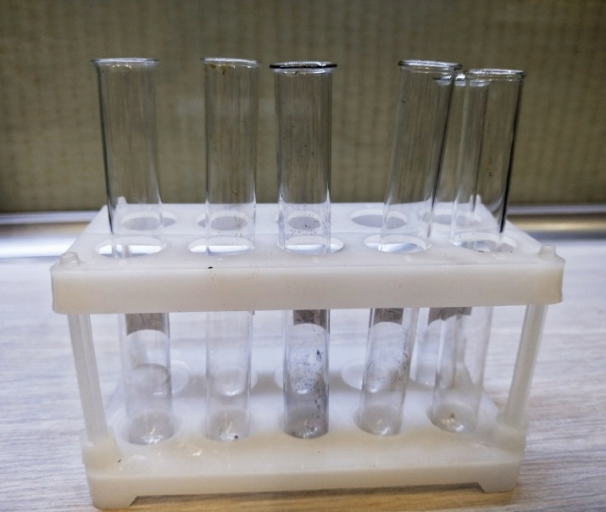  Фото 1. Штатив и пробирки для опытов | 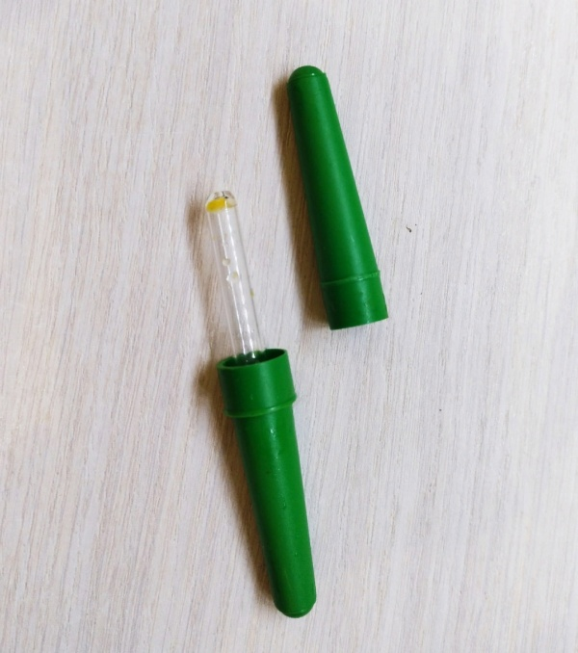  Фото 2. Пипетка для опытов
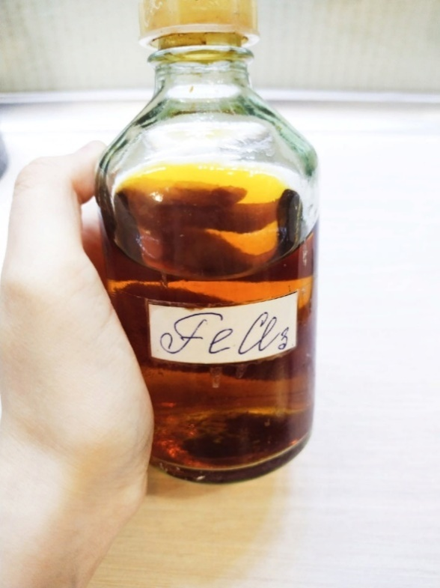 | 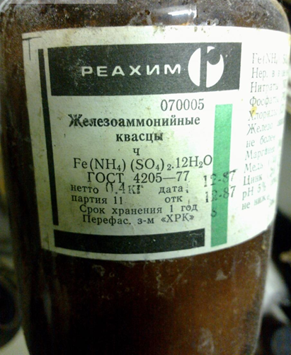
Фото 3. Хлорид железа, используемый для качественного обнаружения ДВ | Фото 4. Железоаммонийные квасцы, используемые для обнаружения ДВ
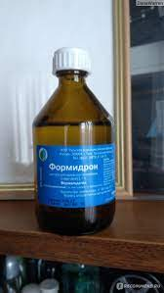 | 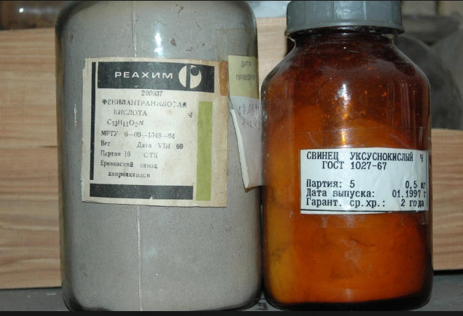
Фото 5. Формалин, используемый для приготовления растворов и проведения реакции Стиасни | Фото 6. Уксуснокислый свинец, используемый для качественных реакций на обнаружение ДВ
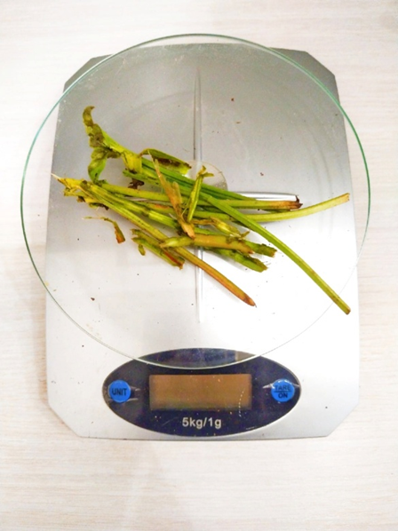 | 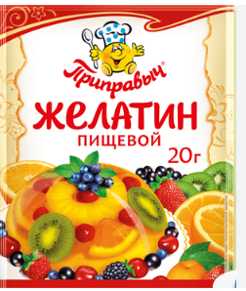
Фото 7. Весы кухонные и стебли щавеля конского | Фото 8. Желатин пищевой, разведенный в 10% растворе натрия хлорида для обнаружения ДВ
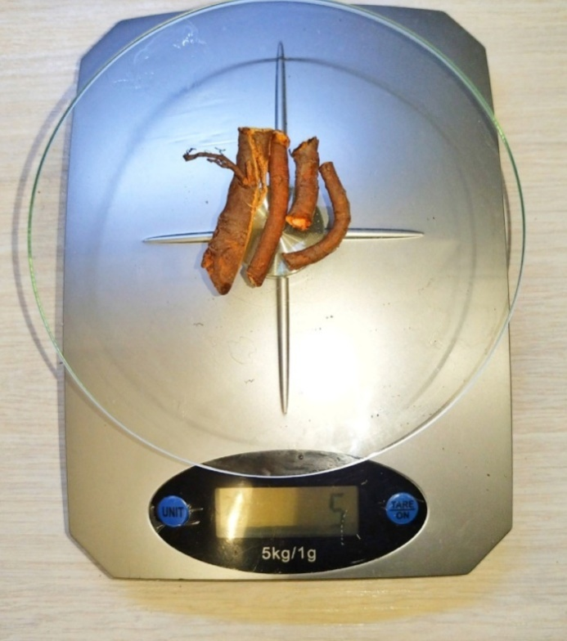  Фото 9. Измерение 5 грамм корневища щавеля конского | 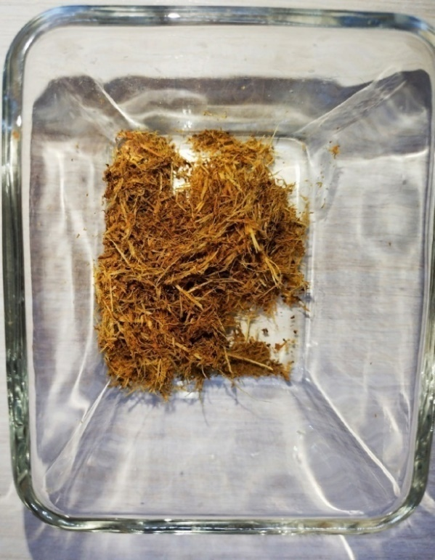  Фото 10. Измельченный корень щавеля конского

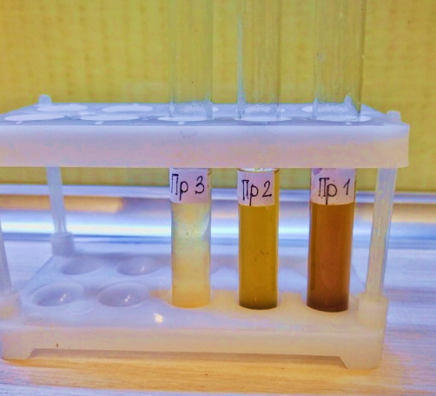 | 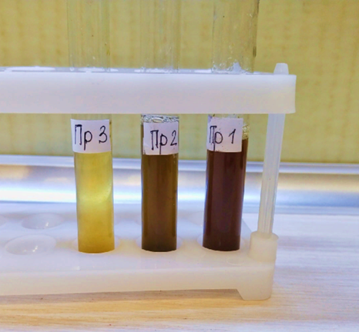
Фото 11. Пробы органов щавеля конского – 1 проба – корень; 2 проба -стебли ; 3 проба – листья. | Фото 12. Пробы после добавления хлорида железа

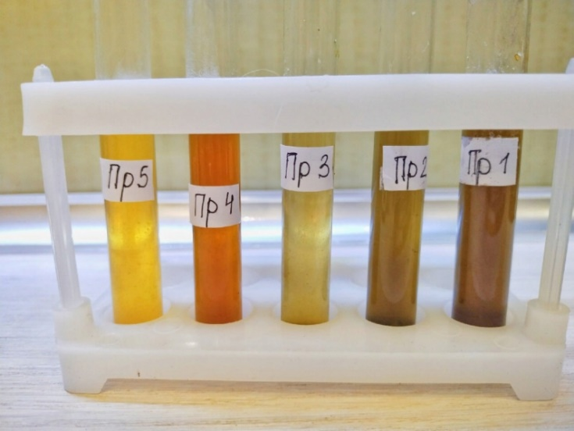  Фото 13. Пробы ивы белой: 4 проба - листья; 5 проба – кора. | 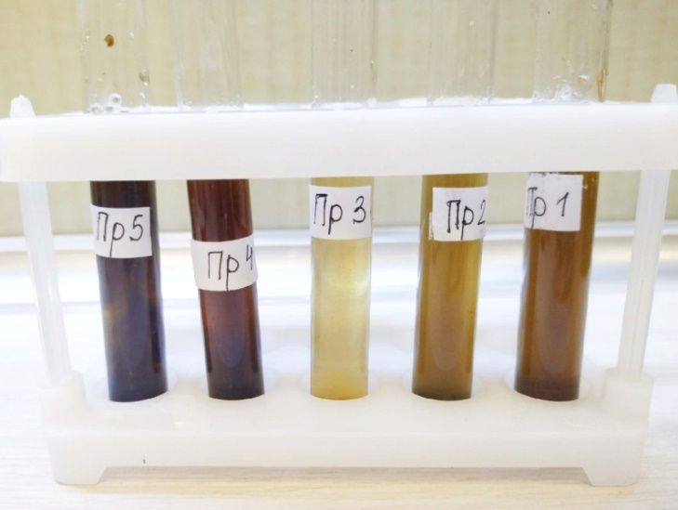  Фото 14. Пробы, после добавления хлорида железа
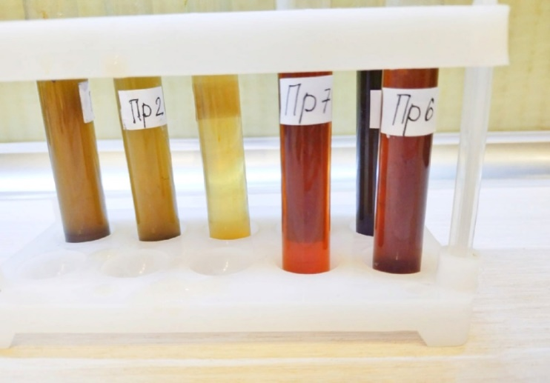 | 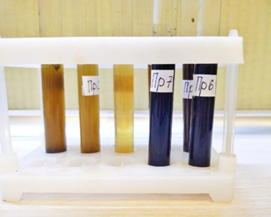
Фото 15. Дуб черешчатый: проба 6 - листья;  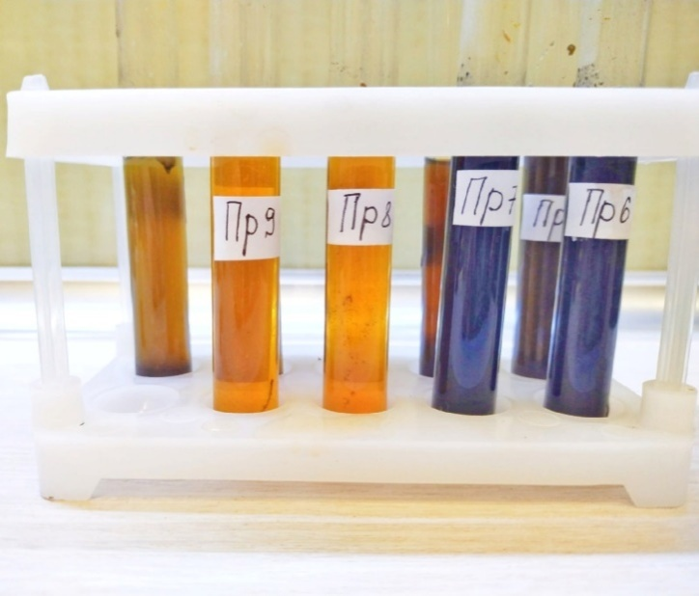  проба 7 – кора. | 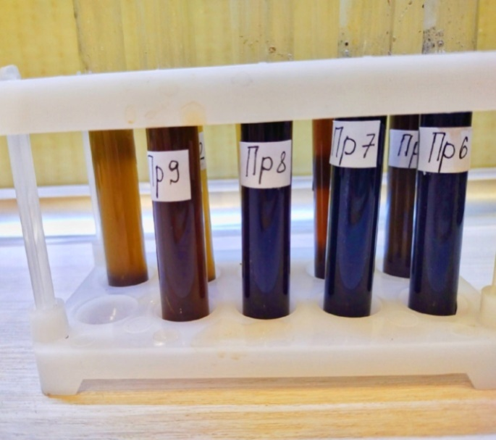  Фото 16. После добавления хлорида железа
Фото 17. Ольха серая: проба 8 - кора; проба 9 – листья | Фото 18. После добавления хлорида железа
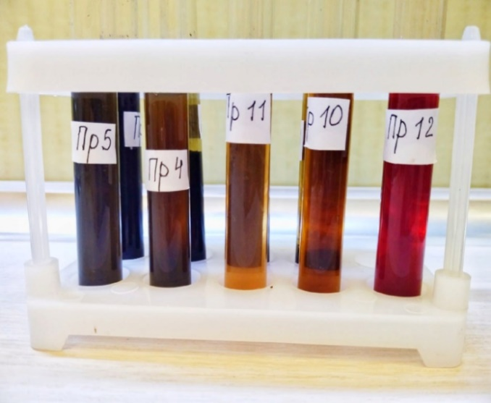
Фото 19. Арония черноплодная: проба 10 – листья; проба 11 кора; проба 12 – плоды. | 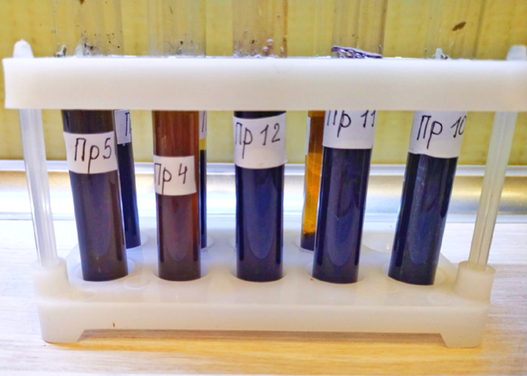  Фото 20. После реакции с хлоридом железа.
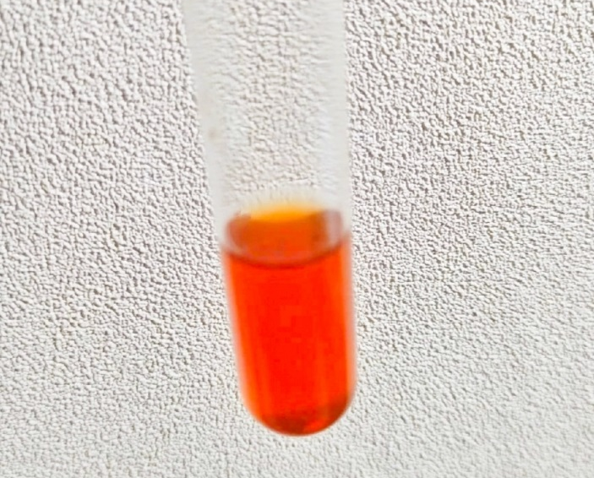  Фото 20. Вишня обыкновенная – проба 13 – раствор коры.  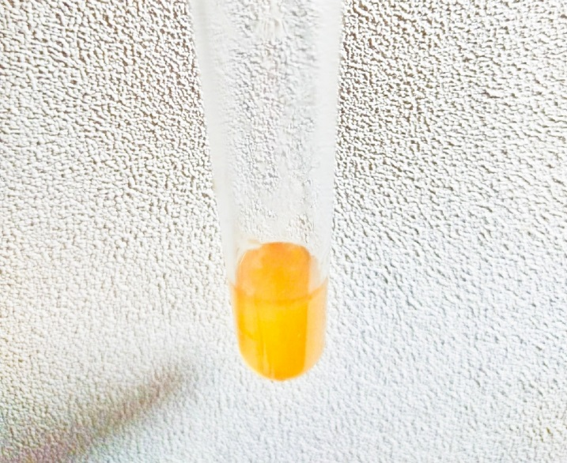  Фото 22. Вишня обыкновенная – проба 14 – раствор листьев.  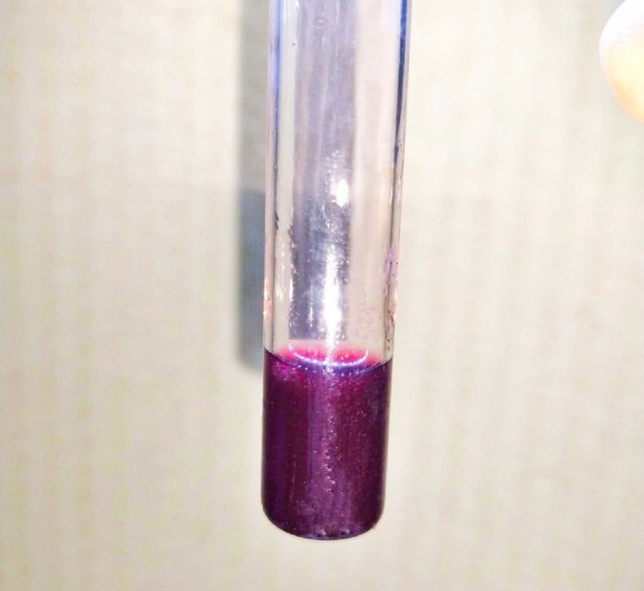  Фото 24. Вишня обыкновенная –проба 15 – раствор плодов.  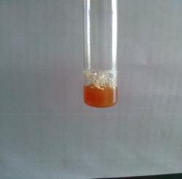  Фото 26. Реакция на определение ДВ листья и стебель щавеля:1 % раствор ванилина в концентрированной кислоте хлористоводородной | 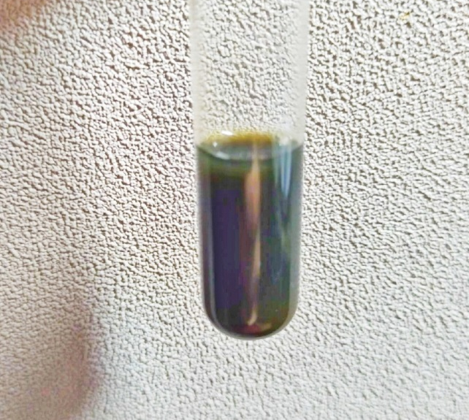  Фото 21. Вишня обыкновенная – проба 13 – раствор коры после реакции с хлоридом железа.  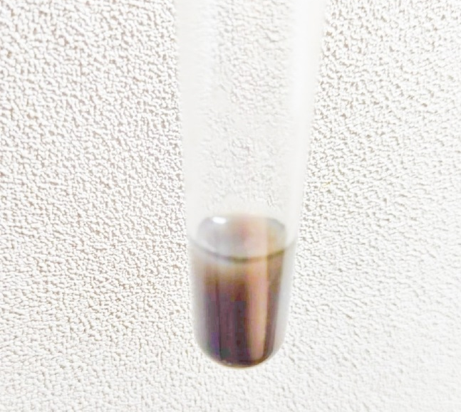  Фото 23. Вишня обыкновенная – проба 14- раствор листьев после реакции с хлоридом железа  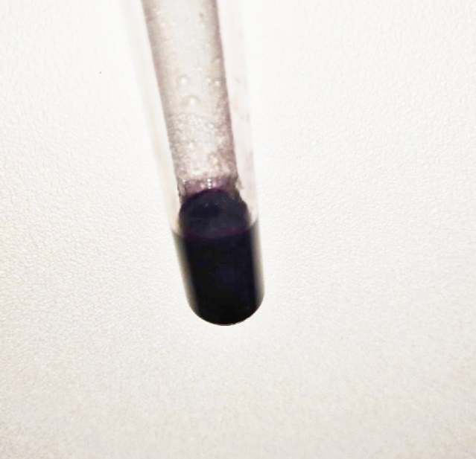  Фото 25. Вишня обыкновенная – проба 15 – после реакции с хлоридом железа.  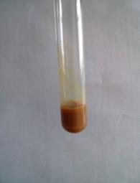  Фото 27. Реакция со свинцом основным  уксуснокислым на определение ДВ в коре дуба
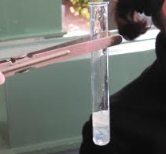 | 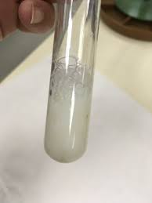
Фото 28. Реакция на определение ДВ коры ивы: 1% раствор желатина, приготовленном на 10% растворе натрия хлорида | Фото 29. Реакция на определение ДВ коры дуба: 1% раствор желатина, приготовленном на 10% растворе натрия хлорида
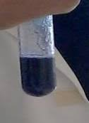 | 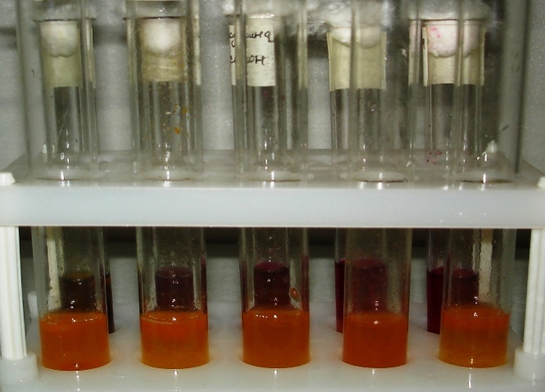
Фото 30. Реакция с железоаммонийными квасцами на определение ДВ в аронии черноплодной | Фото 31. Реакция Стиасни - с 40 % раствором формальдегида и конц. HCl на опредение ДВ в разных пробах-
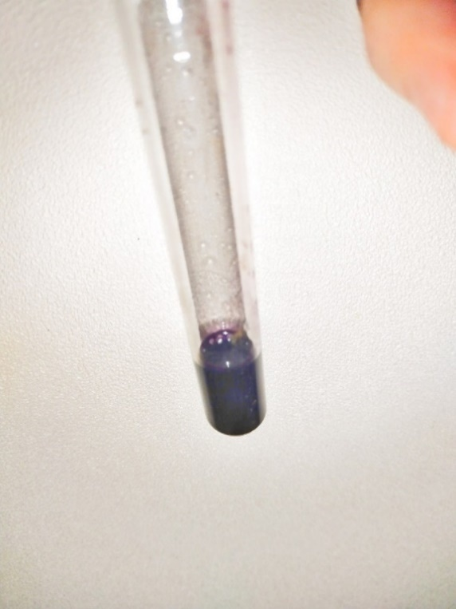  Фото 32. Реакция с железоаммонийными квасцами на определение ДВ в ольхе серой | 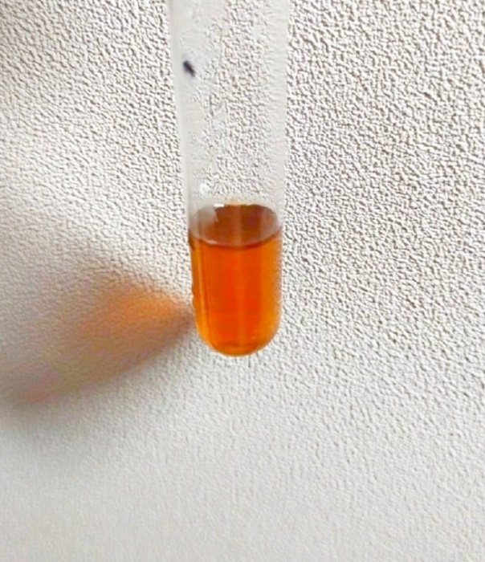  Фото 33. Реакция Стиасни - с 40 % раствором формальдегида и конц. HCl на определение в пробах с ивой-
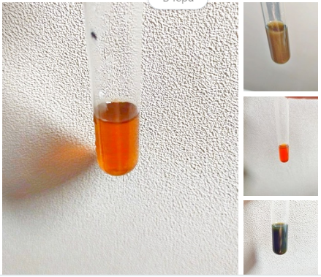 | 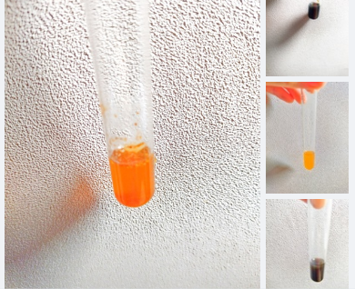
Фото 34. Качественные цветные реакции на определение ДВ в пробах с ольхой | Фото 35. Качественные цветные реакции на определение дубильных веществ в пробах с ивой
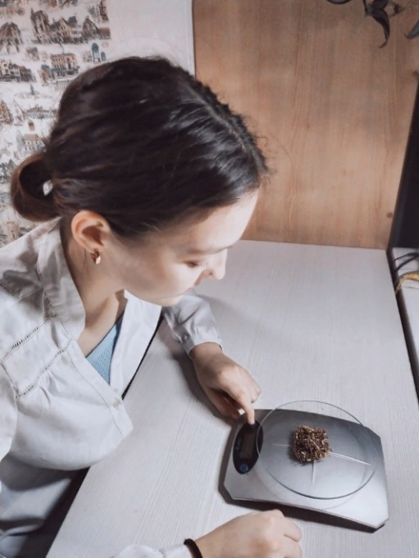 | 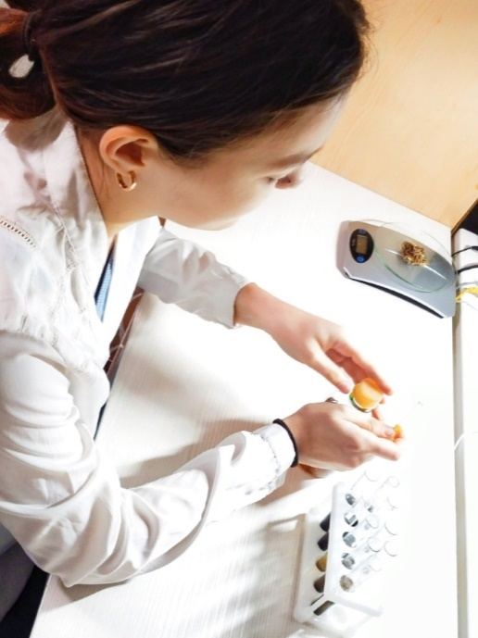
Фото 36. Измерение веса коры ольхи серой на весах | Фото 37. Процесс проведения качественных реакций

